淡江時報 第 1093 期
愛上圖書館的10個理由（下）-新書格格_急用書申請服務、密碼牆
趨勢巨流河
服務外展 資訊組織建構知識系統

《新書格格_急用書申請服務》、《密碼牆》帶路達人 圖書館採編組長 蔡雅雯

「新書格格」展出採購館員剛收到已驗收「熱騰騰」的中文新書，封面有特製的二維碼小卡，若師生對該書有興趣，掃描後立即連結「急用書申請服務」，為迫不及待想看到新書的師生提供便捷的取用管道；就是要讓大家看得到借得到。此外，採編組長期擔任「地下工作人員」，在圖書館一樓工作區採購及處理新進圖書，鮮少與師生接觸。為求改變，利用空間擺設建立對外溝通的管道，總館一樓廊道運用櫥窗展示概念，呈現原先看不到的服務。

「密碼牆」呈圓弧形，共有14組索書號，從0到9的純數字索書號，代表中國圖書分類法的十個學科，呈現完整的學術分類和知識系統；另外4組有英文字母的外文書索書號，則分別是科技（T）、法律（K）、軍事（U）與教育（L）四個大類，正好組合出本館縮寫TKUL（TKU Library）。

每一本書進到圖書館，館員都會給它獨一無二的新代碼—『索書號』，決定它在圖書館的位置。這個代碼像是無形且獨特的框架將書「鎖」住，同時，讀者也透過這代碼找到它。因此，當編目館員發揮資訊組織能力，給予新進資料索書號時，也是指引讀者探索知識之海的開始。
2019/10/05

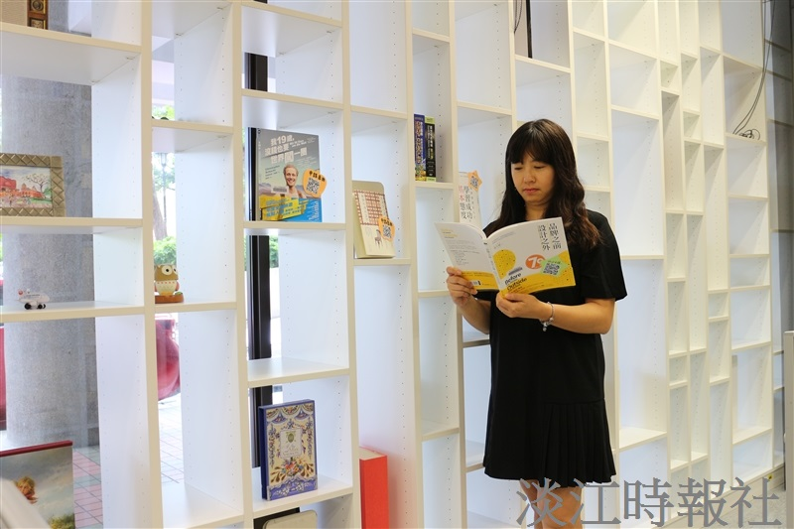
採編組長蔡雅雯展示「新書格格」及QR code（攝影／郭萱之）

